19”LCD液晶螢幕電動升降機

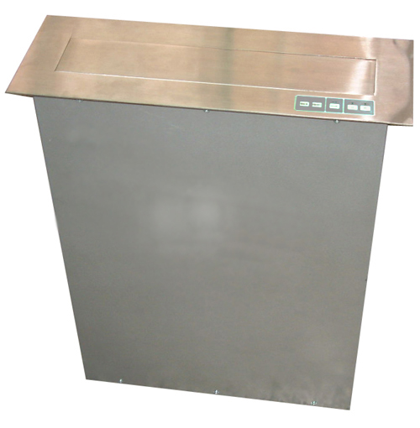
- 液晶顯示器昇降系統是針對高級會議室系統所設計。在召開一般會議時，可將顯示器降至桌面內，使桌面平整整齊；多媒體會議時，可根據需要，單獨、分組或全部升起，用於進行多媒體信息的顯示，包括會議內容，信息提示，圖像信息等。
- 液晶顯示昇降系統可以連動使用，亦可以單獨使用，可以根據用戶需求設定。
- 整體採不鏽鋼材質，使用靈活、穩定性佳、抗震性能好、方便易保養。
- 具5鍵TOUCH式可電動開啟、關閉、上下升降、前後傾仰、停止，保障實用性高。
- 需要使用液晶顯示器時，隱藏在會議桌內部的升降機把液晶顯示器從會議桌下面升到桌子表面、同時開啟顯示器電源；當不使用液晶顯示器時，升降機可以下降，液晶顯示器隱藏在會議桌內部，同時關閉電源，具防盜、防塵；升降機與桌子表面保持平整和美觀。
- 具自動開合裝飾板，不銹鋼面板，角度自動調整。
- 可傾仰調整功能，讓液晶顯示器向後仰斜17度。
- 不鏽鋼板厚度：3.0㎜。
- 具無線網路控制：支援RS232、RS485。
- 消耗功率：50W含液晶顯示器。
- 單程升降時間：約25秒。

液晶螢幕電動升降機三視結構圖：
19吋液晶顯示器所需配合的尺寸：W450*H380*D70mm
(在此尺寸以內)

450
380
380
不鏽鋼板厚度：3.0mm
單位 : mm
0—17°
159
610
側視圖
498
正視圖
170
530
80
460
俯視圖

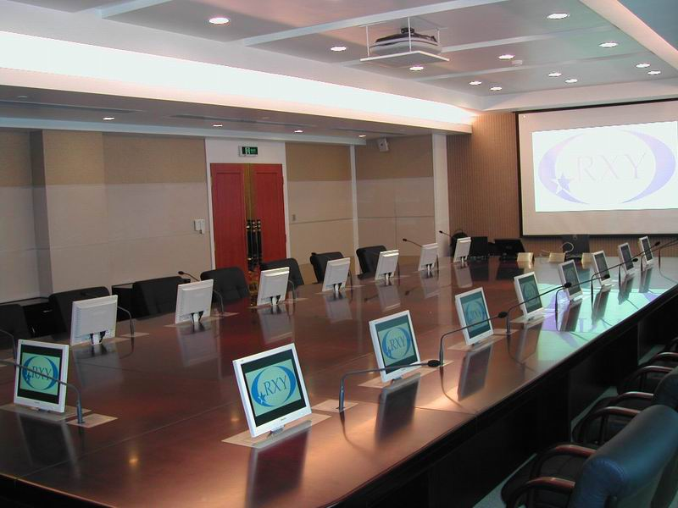

Meicheng 鎂 成 實 業 有 限 公 司
業務部地址:臺北市環河北路2段115號5樓 website: www.meicheng.com.tw
TEL: 886-2-25853869 email: mei.cheng@msa.hinet.net

